Консультация для педагогов

«Использование эффективных интерактивных форм в работе с педагогами»

Формы взаимодействия с педагогами:
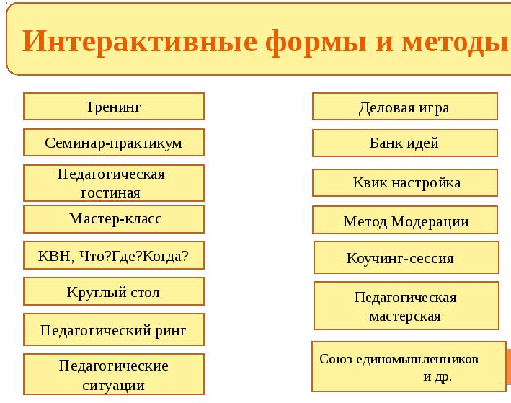
Проблема повышения профессионального мастерства каждого педагога дошкольного учреждения по-прежнему остается одной из самых сложных. Ни для кого не секрет, что иногда на организацию мероприятий тратится много сил, а отдача ничтожна мала.
Наиболее целесообразными формами методической работы выступают интерактивные формы. Использование интерактивных форм в педагогической деятельности побуждает педагога к постоянному творчеству, а в этой связи к совершенствованию изменению профессиональному и личностному росту и развитию.
Интерактивный – означает способность взаимодействовать или находится в режиме беседы, диалога с чем-либо (например, компьютером) или кем-либо (например, человеком).
Отсюда можно сделать выводы, что интерактивное обучение – это, прежде всего, диалоговое обучение, в ходе которого осуществляется взаимодействие педагогов или педагога и руководителя методического мероприятия.
Основной направленностью этих форм является активизация педагогов, развития их креативного мышления, нестандартный выход из проблемной ситуации.
Доказано, что педагоги усваивают не более 20-30% информации – когда слушают лекции; до 50% – когда самостоятельно работают с профессиональной литературой; до 70% – когда выступают сами (при проговаривании); до 90% – когда лично участвуют в изучаемой деятельности.
Знакомясь с тем или иным интерактивной формой, педагог определяет его педагогические возможности, идентифицирует с особенностями участников, примеряет к своей индивидуальности.
Главным приоритетным направлением нашего дошкольного учреждения является физическое развитие и оздоровление дошкольников, сейчас мы предлагаем вашему вниманию одну из форм интерактивного обучения – Игротренинг, где будут представлены несколько игровых упражнений здоровьесберегающих технологий.
Проблема сохранения и укрепления здоровья детей является как никогда актуальной.
Игротренинг с педагогами.
Цель: рассказать педагогам об здоровьесберегающих технологиях, обучить на практике техникам оздоровления, воспитывать культуру здорового образа жизни.
оборудование: аудиозаписи «Звуки природы», презентация или видео картин природы, моря.

Ход тренинга

По определению ВОЗ, здоровье не только отсутствие болезни и физических дефектов, а состояние полного физического, духовного и социального благополучия.

Ситуация в стране и мире требует следить не только за своим физическим здоровьем, но и психическим равновесием. Современный педагог должен владеть здоровьесберегающими технологиями, которые использует сам и внедряет в оздоровительную работу с воспитанниками.
(Здоровьесберегающие технологии)
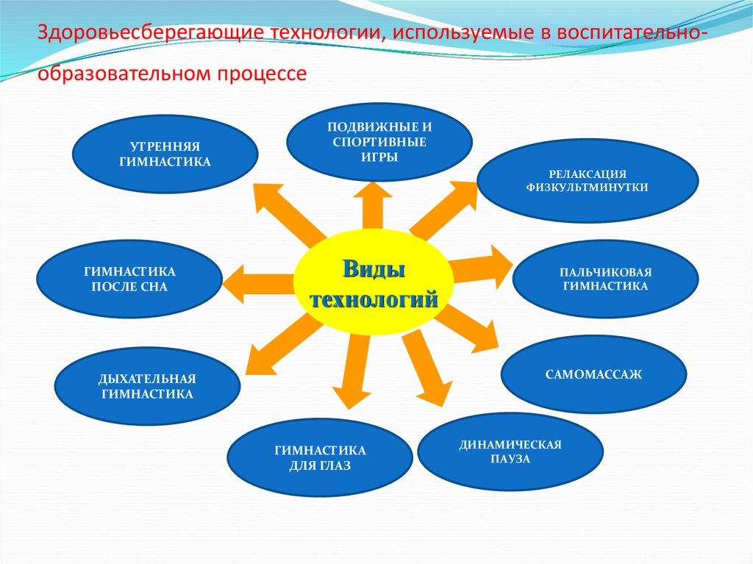

В нашей непростой работе надо уметь владеть собой. Чтобы научиться этому, давайте попробуем одну из самых эффективных дыхательных техник.

Дыхательная гимнастка

- Если вдох делать быстро и энергично, а выдох – медленно, снижается давление, снимается эмоциональное напряжение.

- Медленный вдох и резкий выдох, напротив, тонизируют нервную систему.

- Чтобы наше тело расслабилось и отдохнуло, выполняйте сами или вместе с детьми этюды на расслабление мышц.

Этюды на расслабление мышц
«Штанга». Представьте, что вы поднимаете, потом опускаете тяжелую штангу.
«Качели». Представьте, что вы качели: ноги слегка расставлены, обе ступни ка- саются пола, вес тела перенесен на одну из ног. Тяжесть тела переносите с одной ноги на другую. Дышите спокойно.

- Скоро лето, мы все любим отдыхать у реки, на море. Предлагаю вам поиграть в игры «На берегу моря».

Игровые упражнения «На берегу моря»

«Игра с песком» Наберите в руки воображаемый песок. Сильно сжав пальцы в кулак, удерживайте его в руках. Затем медленно высыпайте на колени, постепенно раскрывая пальцы. Стряхните песок с рук, расслабляя кисти и пальцы. Уроните руки вдоль тела. Дышите спокойно. Повторите 2–3 раза.

«Солнце и туча». Солнце зашло за тучу, стало свежо – сожмитесь в комок, чтобы согреться. Солнце вышло из-за тучки, стало жарко – расслабьтесь, вы согрелись. улыбнитесь солнцу. Повторите 2–3 раза.

Самомассаж – приятная технология оздоровления.
Приемы самомассажа проводят в такой последовательности: поглаживание, растирание, разминание и вибрация (потряхивание). Продолжительность самомассажа для детей 5-7 минут, в зависимости от поставленной задачи.

-Сядьте на стульях как можно более удобно.

-Мы начинаем легкий массаж лица и рук.

- Применяем успокаивающие техники: поглаживание, растирание.
Самомассаж лица и пальцев рук
-Легкими, медленными, ритмичными движениями, без усилий и нажимов, начинаем самомассаж с лица.
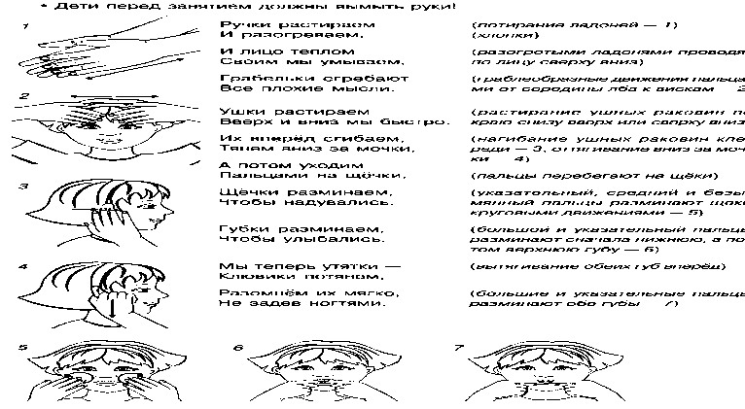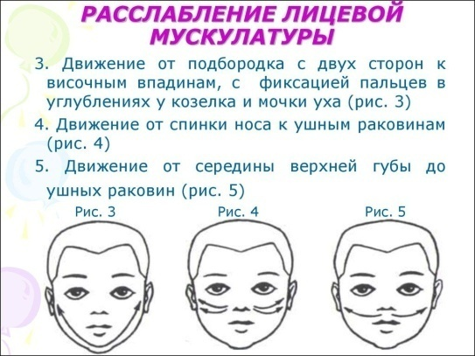

Самомассаж кистей и пальцев рук
Раз, два, три, четыре, пять – Будем листья собирать. (Сжимают и разжимают кулачки.)
Листья березы, (Загибают большой палец.)
Листья рябины, (Загибают указательный палец.)
Листики тополя, (Загибают средний палец.)
Листья осины, (Загибают безымянный палец.)
Листики дуба мы соберем, (Загибают мизинец.)
Маме осенний букет отнесем. ( Сжимают и разжимают кулачки.)
Практика показала, что конечный результат любого методического мероприятия будет высок и отдача эффективна, если при его подготовке и проведении использовались разнообразные методы включения в активную работу. Их выбор должен определяться целями и задачами мероприятия, особенностями его содержания, контингентом педагогов.
Сегодня надо использовать новые, активные формы работы, которым свойственно вовлечение педагогов в деятельность и диалог, предполагающий свободный обмен мнениями.

